Profesiones y oficios
- Comentaran al párvulo/a que está semana aprenderán las profesiones y oficios.
- Exponer al párvulo/a la imagen y que mencione que profesión u oficio observa (solo mencionar, no diferencias o clasificar)
- Mencionar al párvulo/a que el día de hoy jugaran a ser conductor/a.
- Explicar al párvulo/a características básicas como por ejemplo: función, implementos, vestimenta, personal con el que trabaja. (puede utilizar imágenes, videos, cosas de la casa, etc.)
- Buscar en conjunto los implementos que necesitan para jugar al conductor/a, si no tienen inventar y utilizar la imaginación con otros objetos de la casa o juguetes. Luego el apoderado/a puede ir jugando a ser el conductor/a y el párvulo/a él/ella pasajero/a, o por turnos, pueden utilizar muñecas u otros juguetes.
- Finalmente el párvulo/a buscara una hoja, lápiz grafito para dibujar el transporte que usa un conductor (el que él/ella prefiera), y pintar.
- Al reverso de la hoja escribir su nombre con letra imprenta.
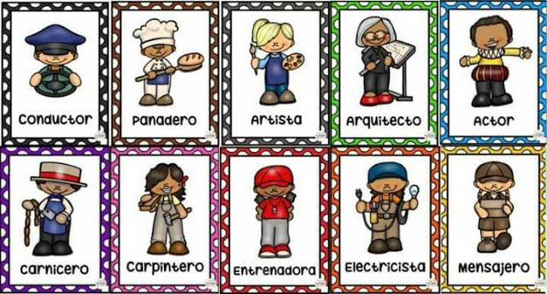

Medio de transporte

